**实验报告一**

**1.**

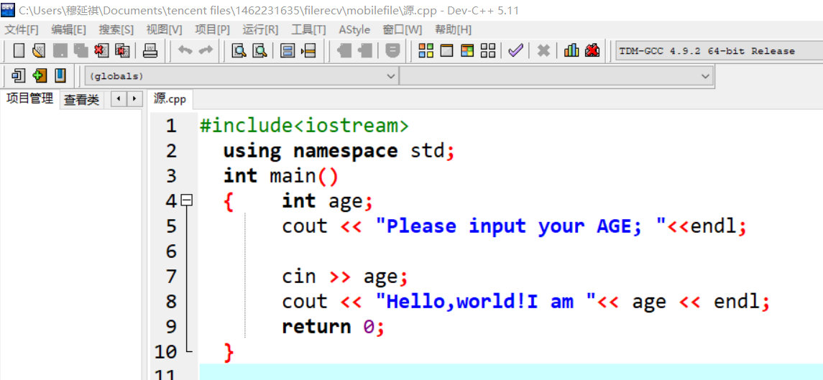

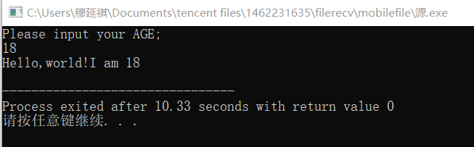

**2.** 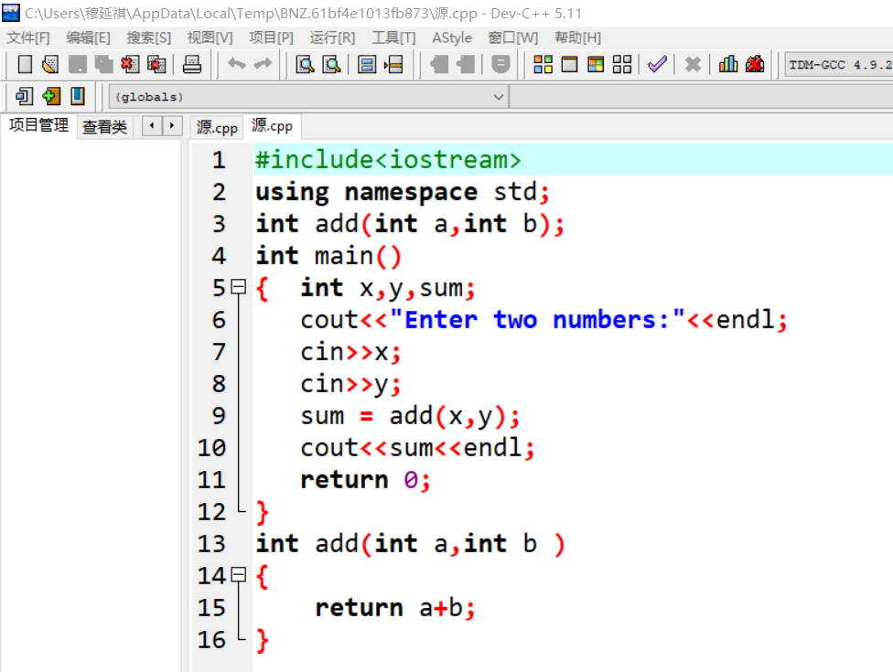

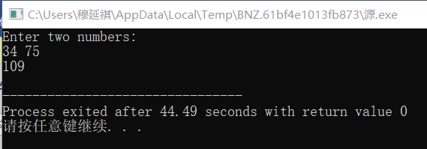

感想：第一次做c++，感觉跟c语言很相似 ，可能第一次做的是基础题，感觉还能比较轻易的看懂。

Copyright ©2021-2099 YanqiMu. All rights reserved